Ein einfacher Diaprojektor

Geräte: Grundplatte, Experimentierleuchte, Linse +100 mm, Schirm mit Magnetfuß, Mattscheibe, Diapositiv Kaiser Maximilian, Blendenhalter (aus der Phywe Optik), Stelltrafo 12 V~, Diaprojektor

Versuchsaufbau und Versuchsdurchführung:
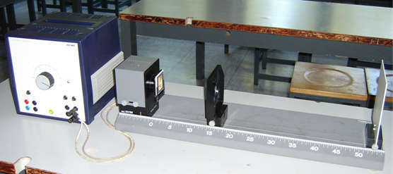
Stecke das Diapositiv mit dem Blendenhalter unmittelbar vor die Experimentierleuchte und bilde es auf den Schirm scharf ab.

Eine gleichmäßigere Bildausleuchtung ergibt sich, wenn du direkt vor das Diapositiv die Mattscheibe steckst.

Wie unterscheidet sich dein Diaprojektor von einem professionellen?
Sieh dir dazu einen richtigen Diaprojektor an.

Aufgabe:

Beschreibe und erkläre deinen einfachen Diaprojektor.
Welche Mängel hat er?
Durch welche Maßnahmen werden diese Mängel bei einem richtigen Diaprojektor beseitigt?

